Реферат

Пояснительная записка к курсовому проекту содержит:

7 рис., 34 страниц.

Ключевые слова: колонна, кантователь, лежемент, пневмоцилиндр, винтовой прижим, прижимное устройство, базирование, сварка, сварочный стенд, усадочная сила, упор.

В пояснительной записке к курсовому проекту выполнено построение принципиальной схемы приспособления, выбор установочных и зажимных элементов, расчёт необходимых усилий зажатия, выбор привода зажимных устройств, определение параметров и выбор вспомогательного оборудования. Представлены меры, обеспечивающие технику безопасности эксплуатации приспособления и произведена оценка технико-экономической эффективности применения предлагаемой оснастки и оборудования.

Содержание
Реферат
Введение
1 Исходные данные для проектирования приспособления
1.1 Описание конструкции изделия
1.2 Краткий технологический процесс изготовления изделия.
1.3 Техническое задание на проектирование установки сварки балки
2 Разработка схемы приспособления и выполнение расчетов
2.1 Построение принципиальной схемы приспособления и выбор установочных элементов.
2.2 Расчет необходимых усилий прижатий
2.3 Выбор привода зажимных устройств и их расчет
2.4 Определение конструктивных размеров основных элементов сварочного приспособления
2.5 Обеспечение точности изготовления конструкции в спроектированном приспособлении
3 Описание стенда (приспособления) и условия работы на нем.
4 Определение параметров и выбор вспомогательного сварочного оборудования.
5 Меры, обеспечивающие технику безопасности эксплуатации приспособления.
6. Оценка технико—экономической эффективности применения предлагаемой оснастки и оборудования.

Заключение
Список литературы
Приложения

Введение

Основная задача сборочно-сварочного производства - выпуск сварных конструкций требуемого качества, отвечающих требованию нормативных документов и заданного срока службы.
Сварная металлоконструкция должна соответствовать ГОСТам, нормам надежности, назначению и среде эксплуатации.
Практически любые сечения балок создаются при помощи сварочных технологии. К сожалению, процесс сварки имеет свои недостатки. Под действием термического цикла происходят пластические деформации при нагреве и охлаждении и структурные превращения в околошовной зоне, которые впоследствии оказывают влияние на свойства сварного соединения. Пластическая деформация приводит к появлению необратимых формоизменений, которые искажают проектные размеры изделия и превышают допуски.
Целью проекта является проектирование приспособления для сварки балки заданного сечения с высокой производительностью и хорошим качеством.

1 .Исходные данные для проектирования приспособления

  - Описание конструкции изделия

Данное изделие является составным. Эскиз изделия представлен на рис. 1.1. В состав балки входит 2 пластины (5850*160*20; 5850*600*14) и 2 швеллера №20. Длина балки 5850 мм, общая высота 620 мм. Катет швов К = 4 мм. Материал изделия сталь 30ХГСА

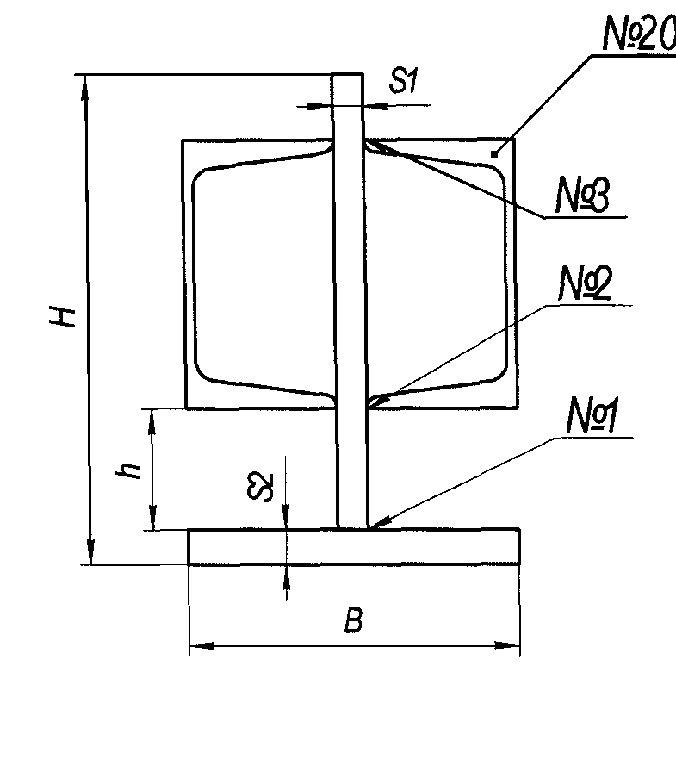
Рис 1.1 Эскиз изделия

Изделие простое по сложности так не содержит деталей сложной формы. Годовая программа выпуска: 2.8 тыс. шт. Учитывая вес и габариты изделия, наиболее целесообразно применить серийный тип производства.
1.2 Краткий технологический процесс сварки поясных швов балки
- Установка и закрепление изделия.
Балка уже собрана на прихватках. Перед установкой в приспособление, установить выводные планки с обоих концов при помощи прихваток РДС.

- Сварка балки.
После установки балки в приспособление и его закрепление, необходимо, для лучшего формирования поясных швов, повернуть кантователем балку в положение в "лодочку".
Автоматическая сварка в среде СО2. Режимы сварки: 1св= 240 А; Uд=24 В; Vcb= 38 м/ч, постоянный ток обратной полярности. Сварочное оборудование: сварочный аппарат навесного типа модели А 202 с источником питания ВДУ-504

3) Съем изделия.
1.3. Техническое задание на проектирование установки сварки балки
Проектируемая технологическая оснастка должна обеспечивать: высокое качество, простоту и удобства сварки, высокую производительность в процессе изготовления балки.
Требования целесообразности. Хотя тип производства данного изделия и мелкосерийный по возможности применять универсальное оборудование.
Спроектированный стенд должен иметь возможность переналаживаться. Кантователь обязательно должен быть универсальным с подвижной задней стойкой в случае необходимости присоединения другой рамы и сварки другой балки (иной по виду сечения, размера).

Требования производительности. Суточный выпуск изделия должен колебаться в пределах 10-12 шт. за день. Будущий проектируемый стенд должен быть механизированным с использования пневмопривода для прижимов. Иметь не большое количество винтовых прижимов.
Требование качества. Для получения качественного изделия необходимо соблюдать допуски размеров,. Свести к минимуму остаточные деформации.
Технико-экономические требования. Габариты приспособления не должны превышать требуемых. Минимизировать расход металла при проектировании и сборки стенда. Оборудование подобрать такое, которое полностью было в производстве и являлось универсальным. Использовать стандартные цилиндры, пальцы, гайки и т.д.
Требования техники безопасности и эргономические требования.
1. Должна быть соблюдена электробезопасность, в соответствии с правилами эксплуатации электроустановок до 380 В.
2.Должна обеспечиваться защита от излучений сварочной дуги.
3. Приняты меры уменьшения загазованности и запыленности окружающей среды.
4. Предусмотрены меры против травматизма от движущихся частей.

2. Разработка схемы приспособления и выполнение расчётов

2.1 Построение принципиальной схемы приспособления и выбор
установочных элементов.

Проектирование приспособления начинается с разработки его принципиальной схемы. Она представляет собой чертеж или эскиз сварного изделия, на котором условно в необходимых местах указаны установочные и зажимные элементы и упрощенно -способы и устройства для установки, поворота, подъема и съема деталей и изделий и другие механизмы.
Схема размещения установочных и зажимных элементов должна исключать перемещения всех деталей собираемого изделия, но не вызывать защемления собранного и прихваченного изделия и обеспечивать его свободный съем. Прижимы располагают против упоров или вблизи них

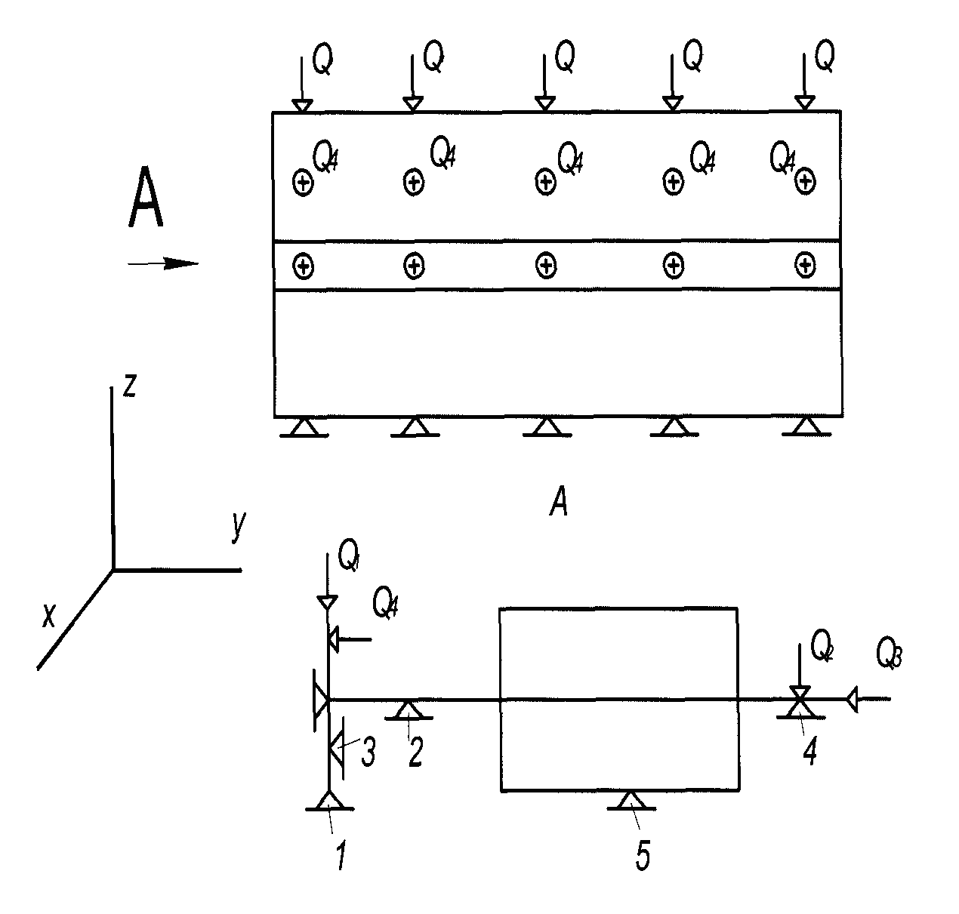

Рис 2.1 Принципиальная схема приспособления

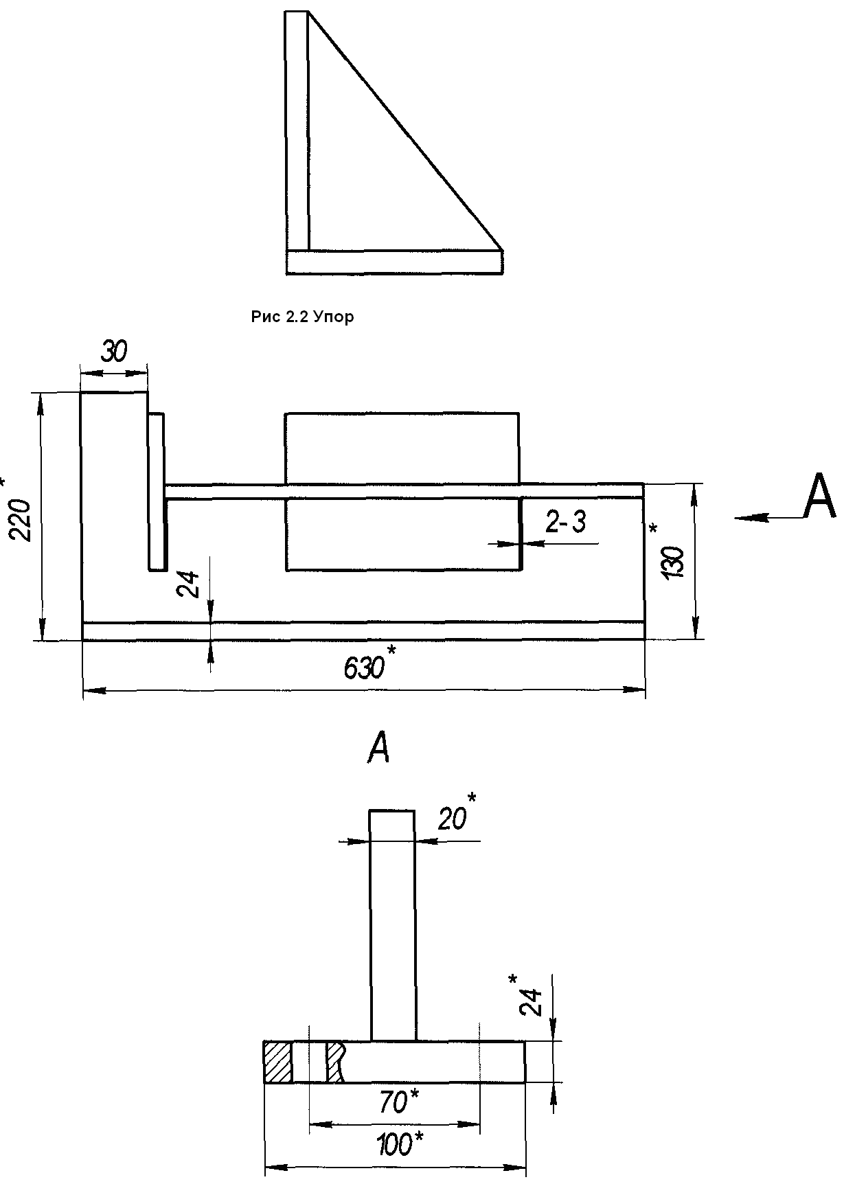

Рис 2.3 Схема ложемента

Принципиальная схема должны быть разработана так, чтобы узел был лишён 6 степеней свободы. Опоры 1,2,5 и сила Q₃ лишают деталь 3 степеней свободы (перемещение вдоль оси Z, вращения вокруг оси У и вращения вокруг оси X). опоры 3 и силы Q3,Q4 -, лишают деталь возможности перемещения вдоль оси У и вращения вокруг оси Z (2 степени свободы) и опора 4 лишает деталь последней степени свободы (перемещение вдоль оси X).
В качестве опор 1.2.3.5 предложен ложемент, а опоры 4- упор.
Технологические базы узла представлены в графической части.

2.2 Расчёт необходимых усилий прижатия

2.2.1 Определение центра тяжести сечения конструкции
Для определения моментов инерции, статических моментов сечения балки найдём положение центральных осей. Ось у совпадает с геометрической осью сечения. Положение оси х определим следующим образом:
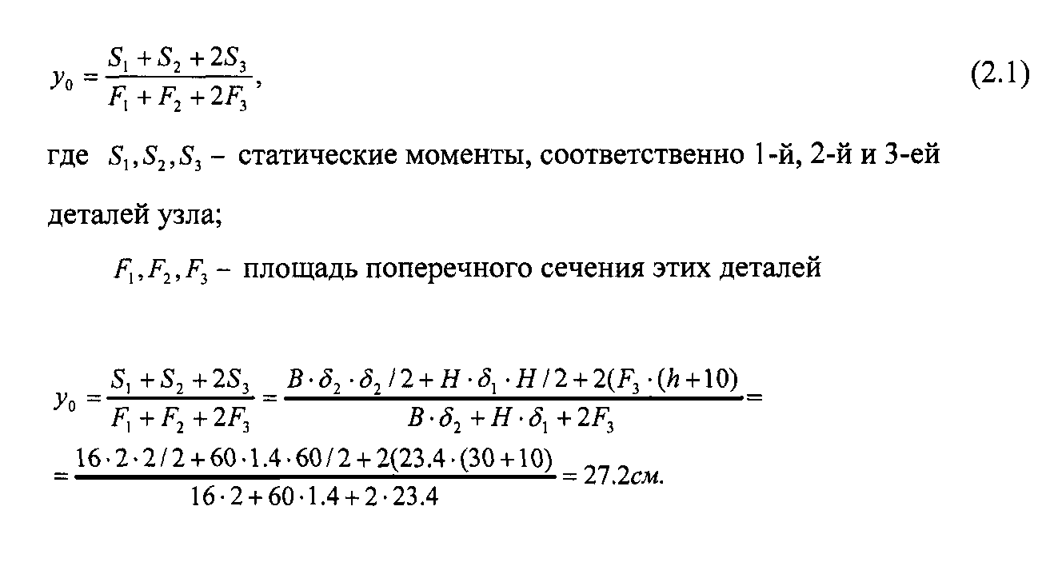

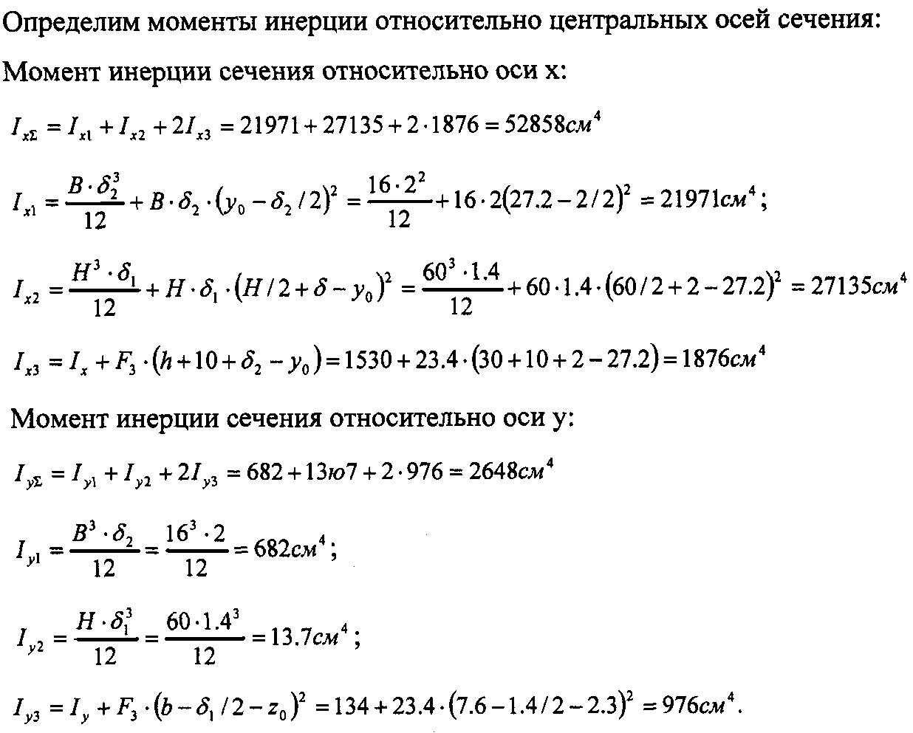

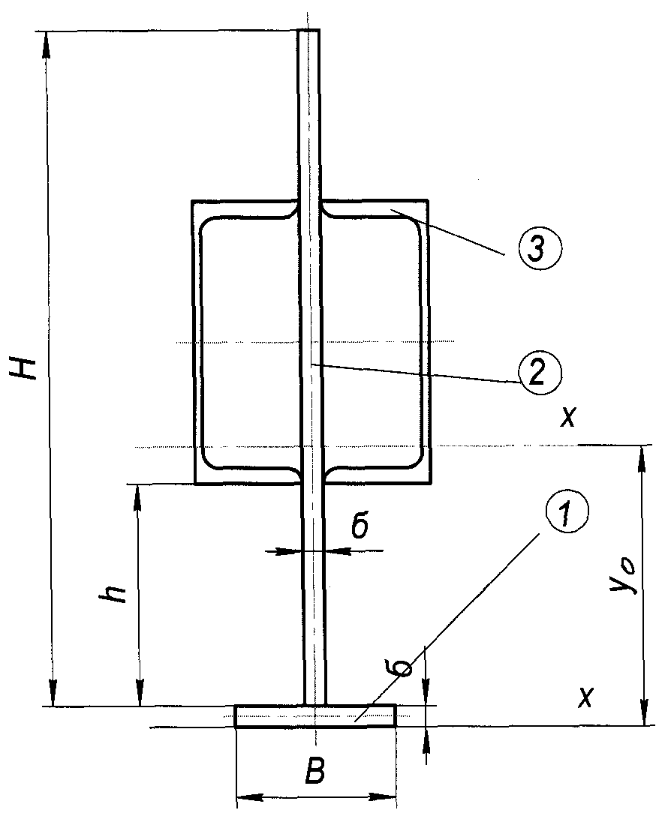

Рис 2.4 К расчету оси х сечения

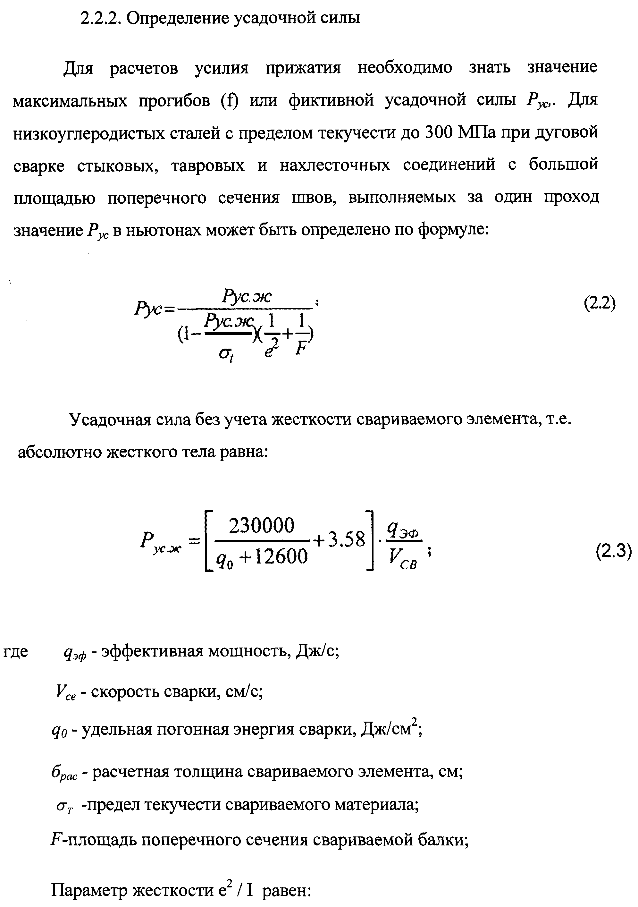

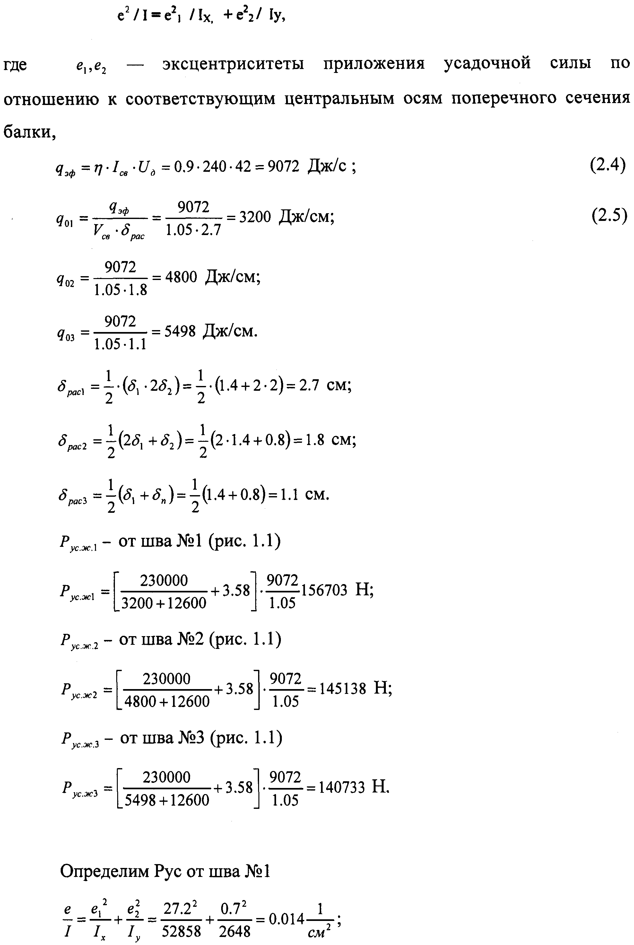

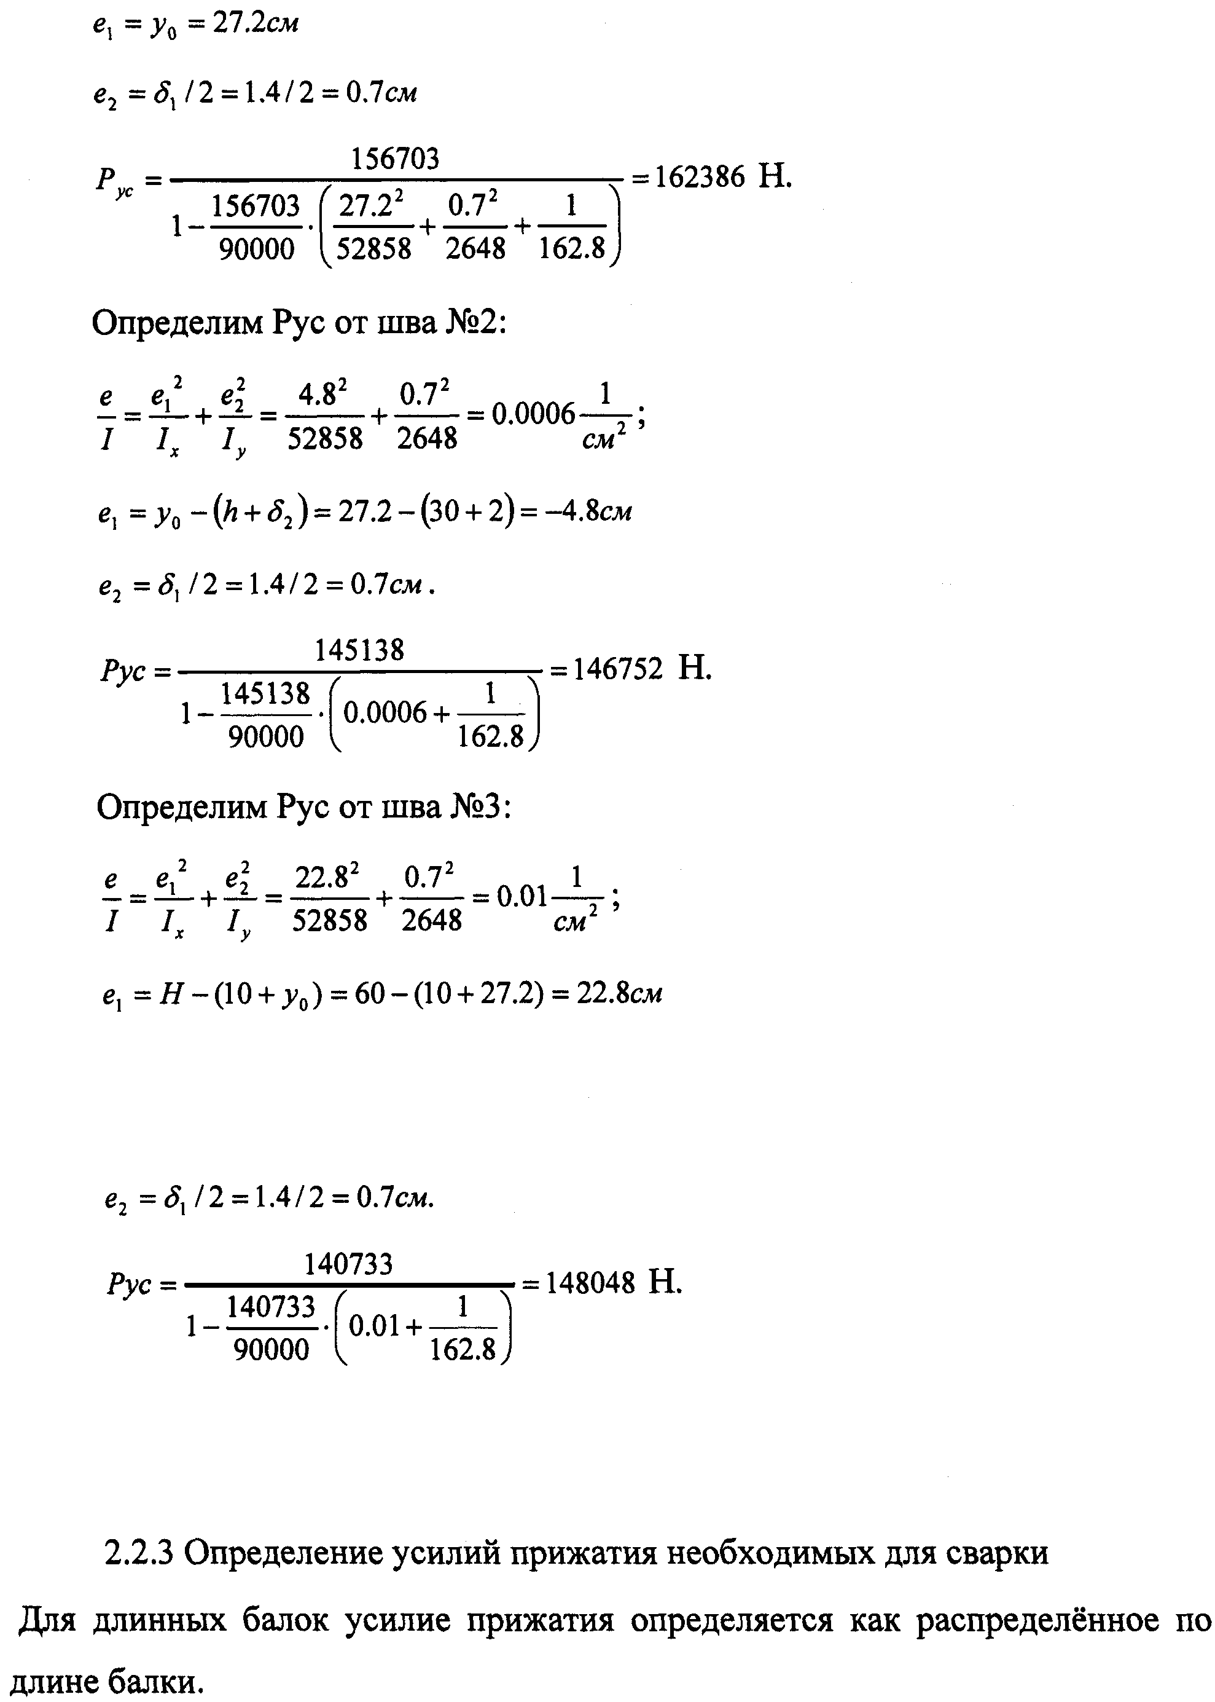

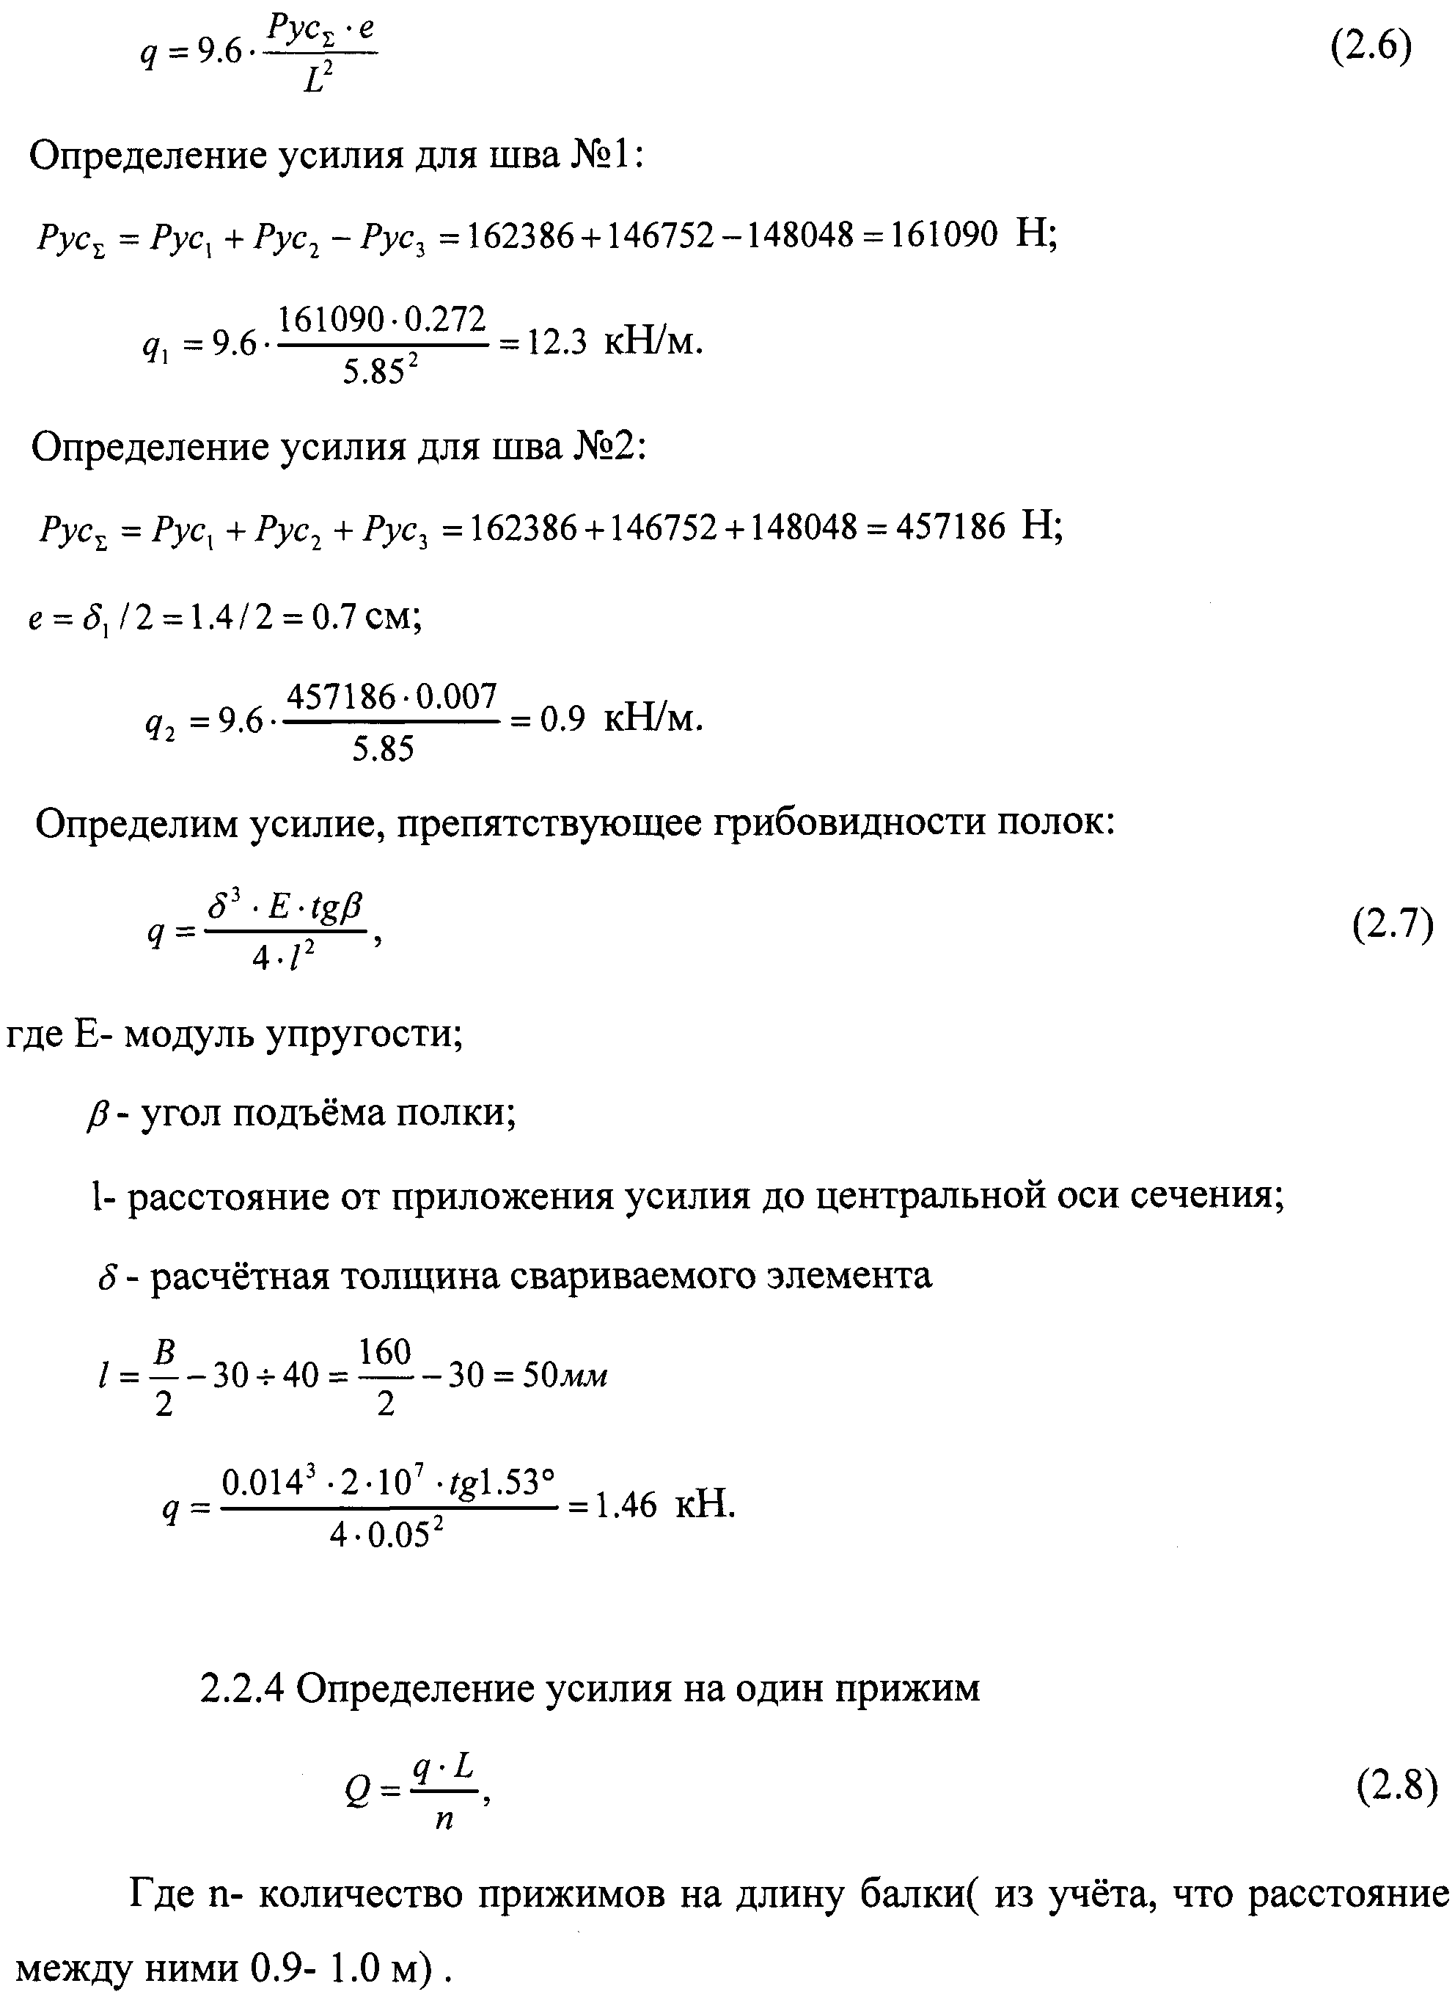

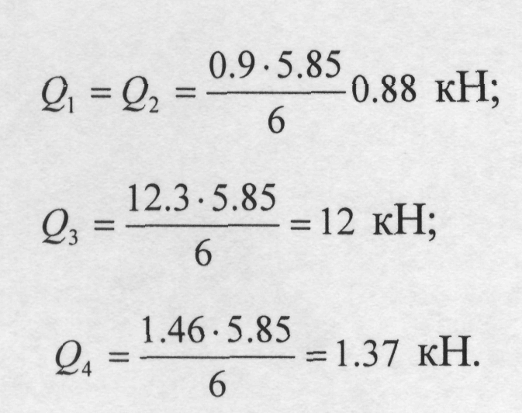
2.3 Выбор привода зажимных устройств и их расчёт
В сварочном производстве большинство зажимных устройств с пневматическим или гидравлическим силовым приводом снабжены рычажными механизмами (системами), которые предназначены для изменения направления усилия прижатия и для увеличения этого усилия. Изменение направления усилия необходимо для упрощения установки деталей в приспособлении и для его съема. Кроме этого рычажные системы во многих случаях позволяют проектировать приспособление более компактным.
В практике применяется большее количество схем рычажных систем, которые получаются путем интегрирования или деления типовых схем. Эти системы частично представлены в приложении 4.
При конструировании рычажных механизмов необходимо обращать особое внимание на конструкцию шарниров. Они должны предотвращать заклинивание системы при ее работе. Для этого необходимо применять качающийся тип крепления пневмо- и гидроцилиндров и скользящие шарниры.
Среди большого количества фиксирующих и зажимных элементов (фиксаторов и прижимов) необходимо выбрать такие, которые наиболее полно бы отвечали своему назначению - устанавливать и фиксировать, базировать и закреплять собираемые детали согласно чертежу изделия. При выборе фиксирующих элементов должны соблюдаться следующие принципы.

Фиксаторы должны исключать сдвиг изделия в их сторону. Они должны быть расположены таким образом, чтобы не вызывать защемления в приспособлении собираемых и прихватываемых деталей и обеспечивать их свободный съем. Для обеспечения этого необходимо пользоваться откидными и поворотными упорами и механическими пружинами, а гидравлические и пневматические силовые приводы использовать совместно с рычажными системами.
При выборе конструкции фиксирующих опор и зажимных элементов предпочтительна простота форм таких элементов, минимальное применение деталей с чисто обработанными поверхностями, максимум применения нормализованных деталей и типовых механизмов, компактность и минимальная масса фиксаторов и прижимов.
Предпочтительно разъемные соединения для крепления фиксаторов и прижимов к основанию стенда, т. к. это может обеспечивать переналадку стенда для изготовления других типоразмеров сварных изделий.
В качестве зажимного устройства выбран превмоцилиндр:
Определим требуемый диаметр пневиоцилиндра:
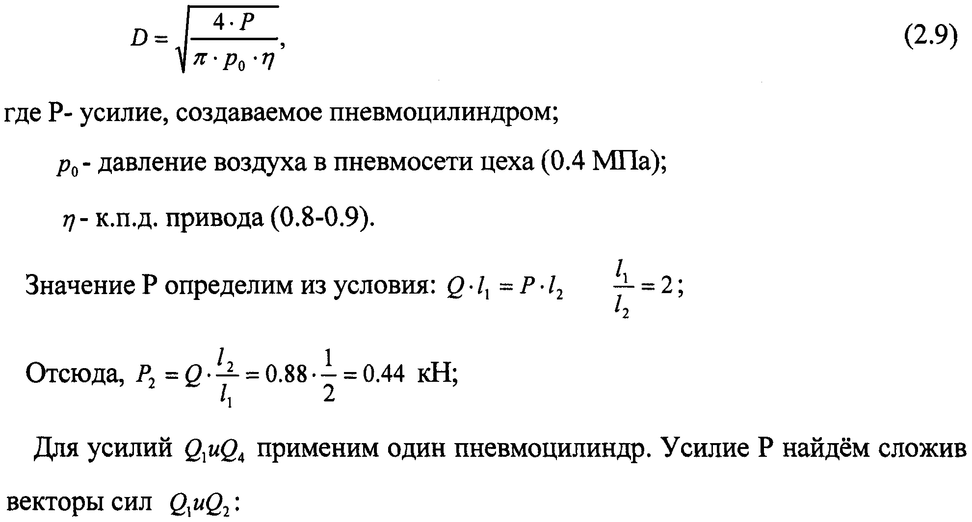

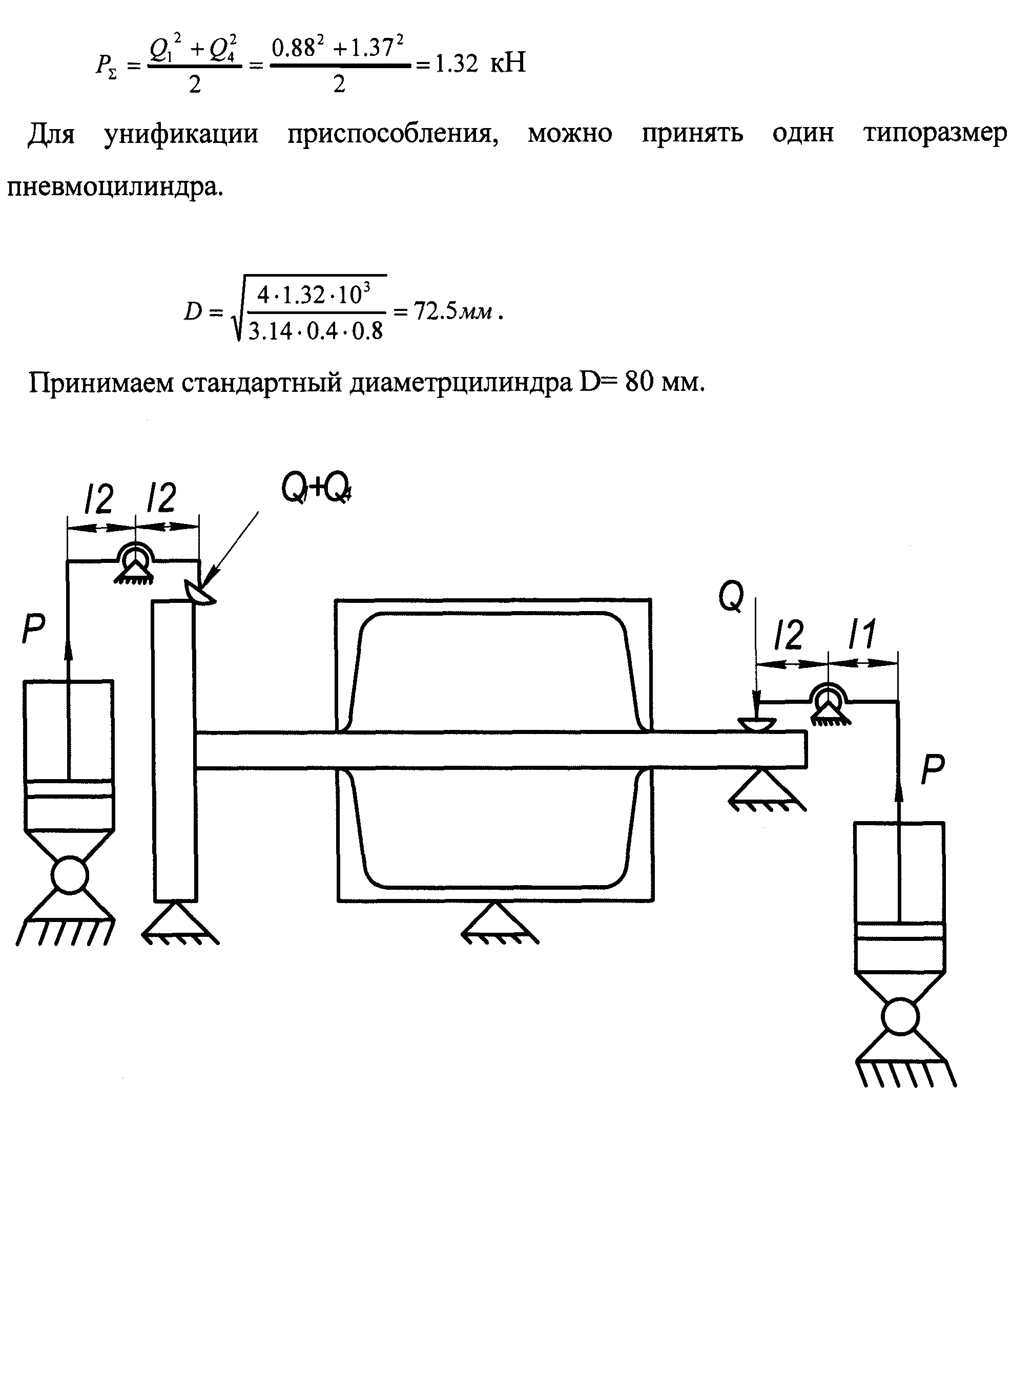Рис. 2.5 Схема прижатия

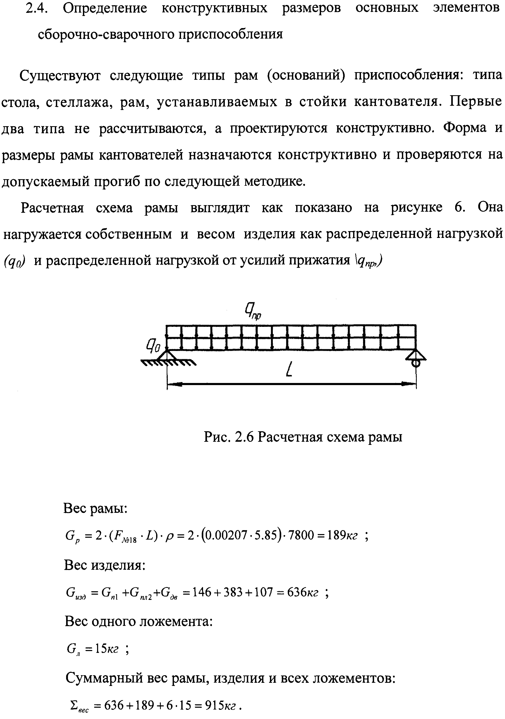

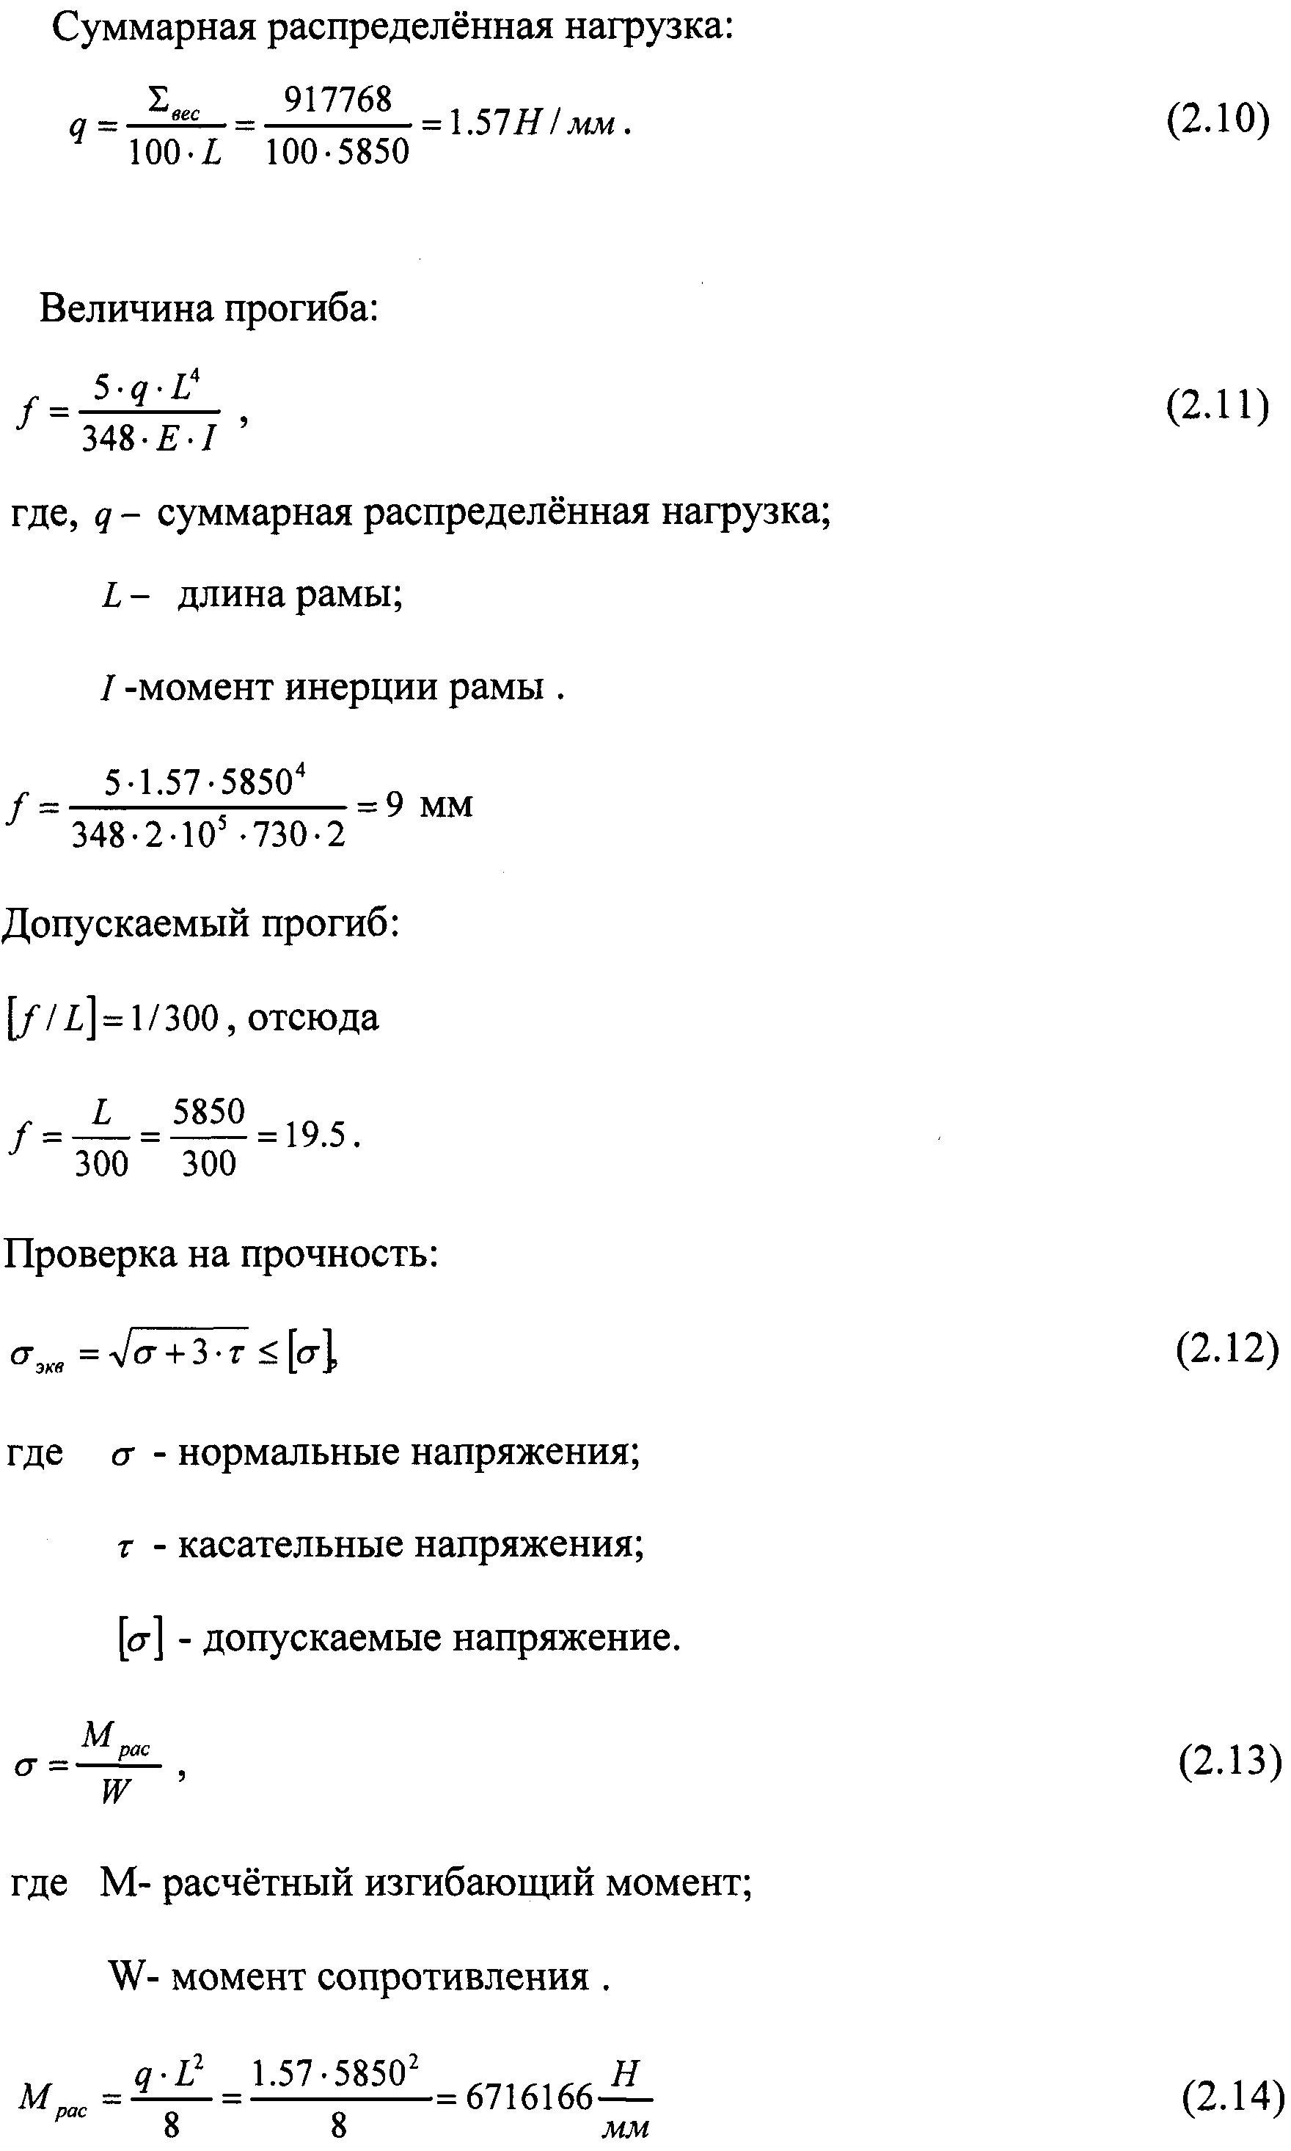
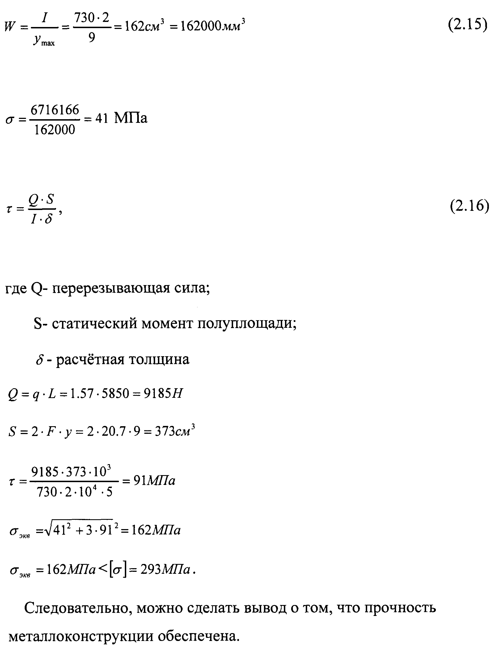

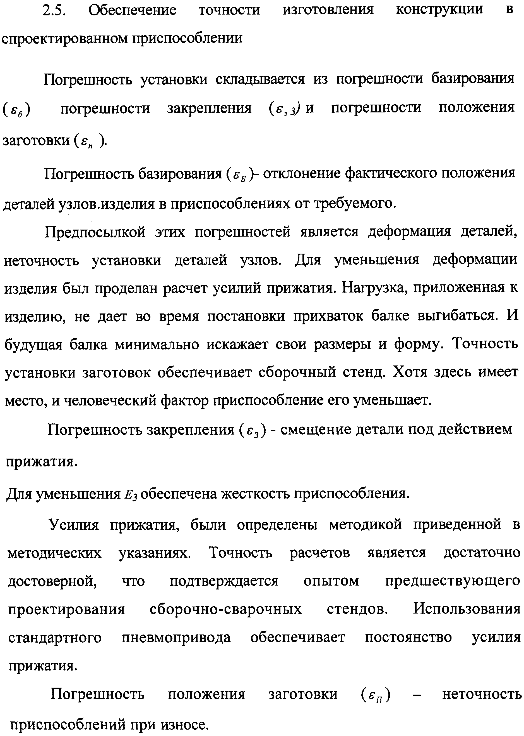

Для уменьшения (е_{п}) были предприняты следующие меры: Установочные элементы, где непосредственно происходит контакт заготовки с рамой, изготовлены из стали 20.
Для повышения общей точности изготовления установочных элементов и приспособления в целом проделано следующее. Изготовили одну деталь, по которой уже изготовили сборочный стенд. Это необходимо было для того, чтобы выявить неточности и погрешности и исправить их. Допуски на линейные размеры указаны в графической части проекта.

3 Описание стенда (приспособления) и условия работы на нем

1. Рама из швеллеров №18 соединяется по торцам
2. Ложементы для балки с прижимами вертикального направления
3. Винтовые прижимы для предотвращения вертикальных перемещений.
4. Прижимы, предотвращающие деформацию балки
5. Упоры

Условия работы:
1) Внешним осмотром проверить качество собранного узла. Краном уложить узел по ложементам.
2) Подвинуть балку ломом к упору и закрепить в необходимых местах винтовыми и механизированными прижимами.
3) Повернуть кантователем раму на нужный угол для осуществления сварки швов №1,2,3 в лодочку.
4) Внешним осмотром проверить качество выполненных прихваток.
5) Повернуть раму на угол 180° для сварки симметричных швов №1,2,3.
5) Снять прижимные усилия, ослабить упоры.
6) Краном вынуть из сборочного стенда балку
7) Погрузить балку в складское место собранных изделий.

4 Определение параметров и выбор вспомогательного сварочного оборудования.

Вспомогательным сварочным оборудованием для данного приспособления являются кантователь, устройство для горизонтального перемещения сварочного аппарата, консольно-поворотный кран.
Кантователь - используется для поворота рамы. Высота от уровня пола до оси закрепления рамы 685мм. наименьшее расстояние между стойками 720мм.
Устройство для горизонтального перемещения - предназначено для вынолнения сварки. Высота максимально выступающих частей 2500мм.
Консольно-поворотный кран, предназначен для снятия изделия из приспособления. Высота стойки 3600мм, что обеспечивает поднятия детали на довольно большое расстояние. Радиус поворота 3500мм.

5 Меры, обеспечивающие технику безопасности эксплуатации приспособления.

1. Приняли меры обеспечения электробезопасности сборочного поста. Источник питания и сборочный стенд заземлены. Источник питания расположен у стены. Сварочные кабеля проложены на полу в тыльной зоне установки, их напряжение не превышает напряжения холостого хода(80 В) источника питания.
2. Рабочее место обеспечено надёжной вентиляцией. Предложен навесной местный отсос на сварочный аппарат.
3. Сварочная колонна и консольно - поворотный кран жёстко закреплены на неподвижном основании.
4. На стойке кантователя есть заземлительный болт, к которому присоединяется заземляющая шина. Сопротивление не превышает 4 Ом.
5. При расстановке оборудования необходимо руководствоваться санитарными нормами по площади и объёму рабочего места.

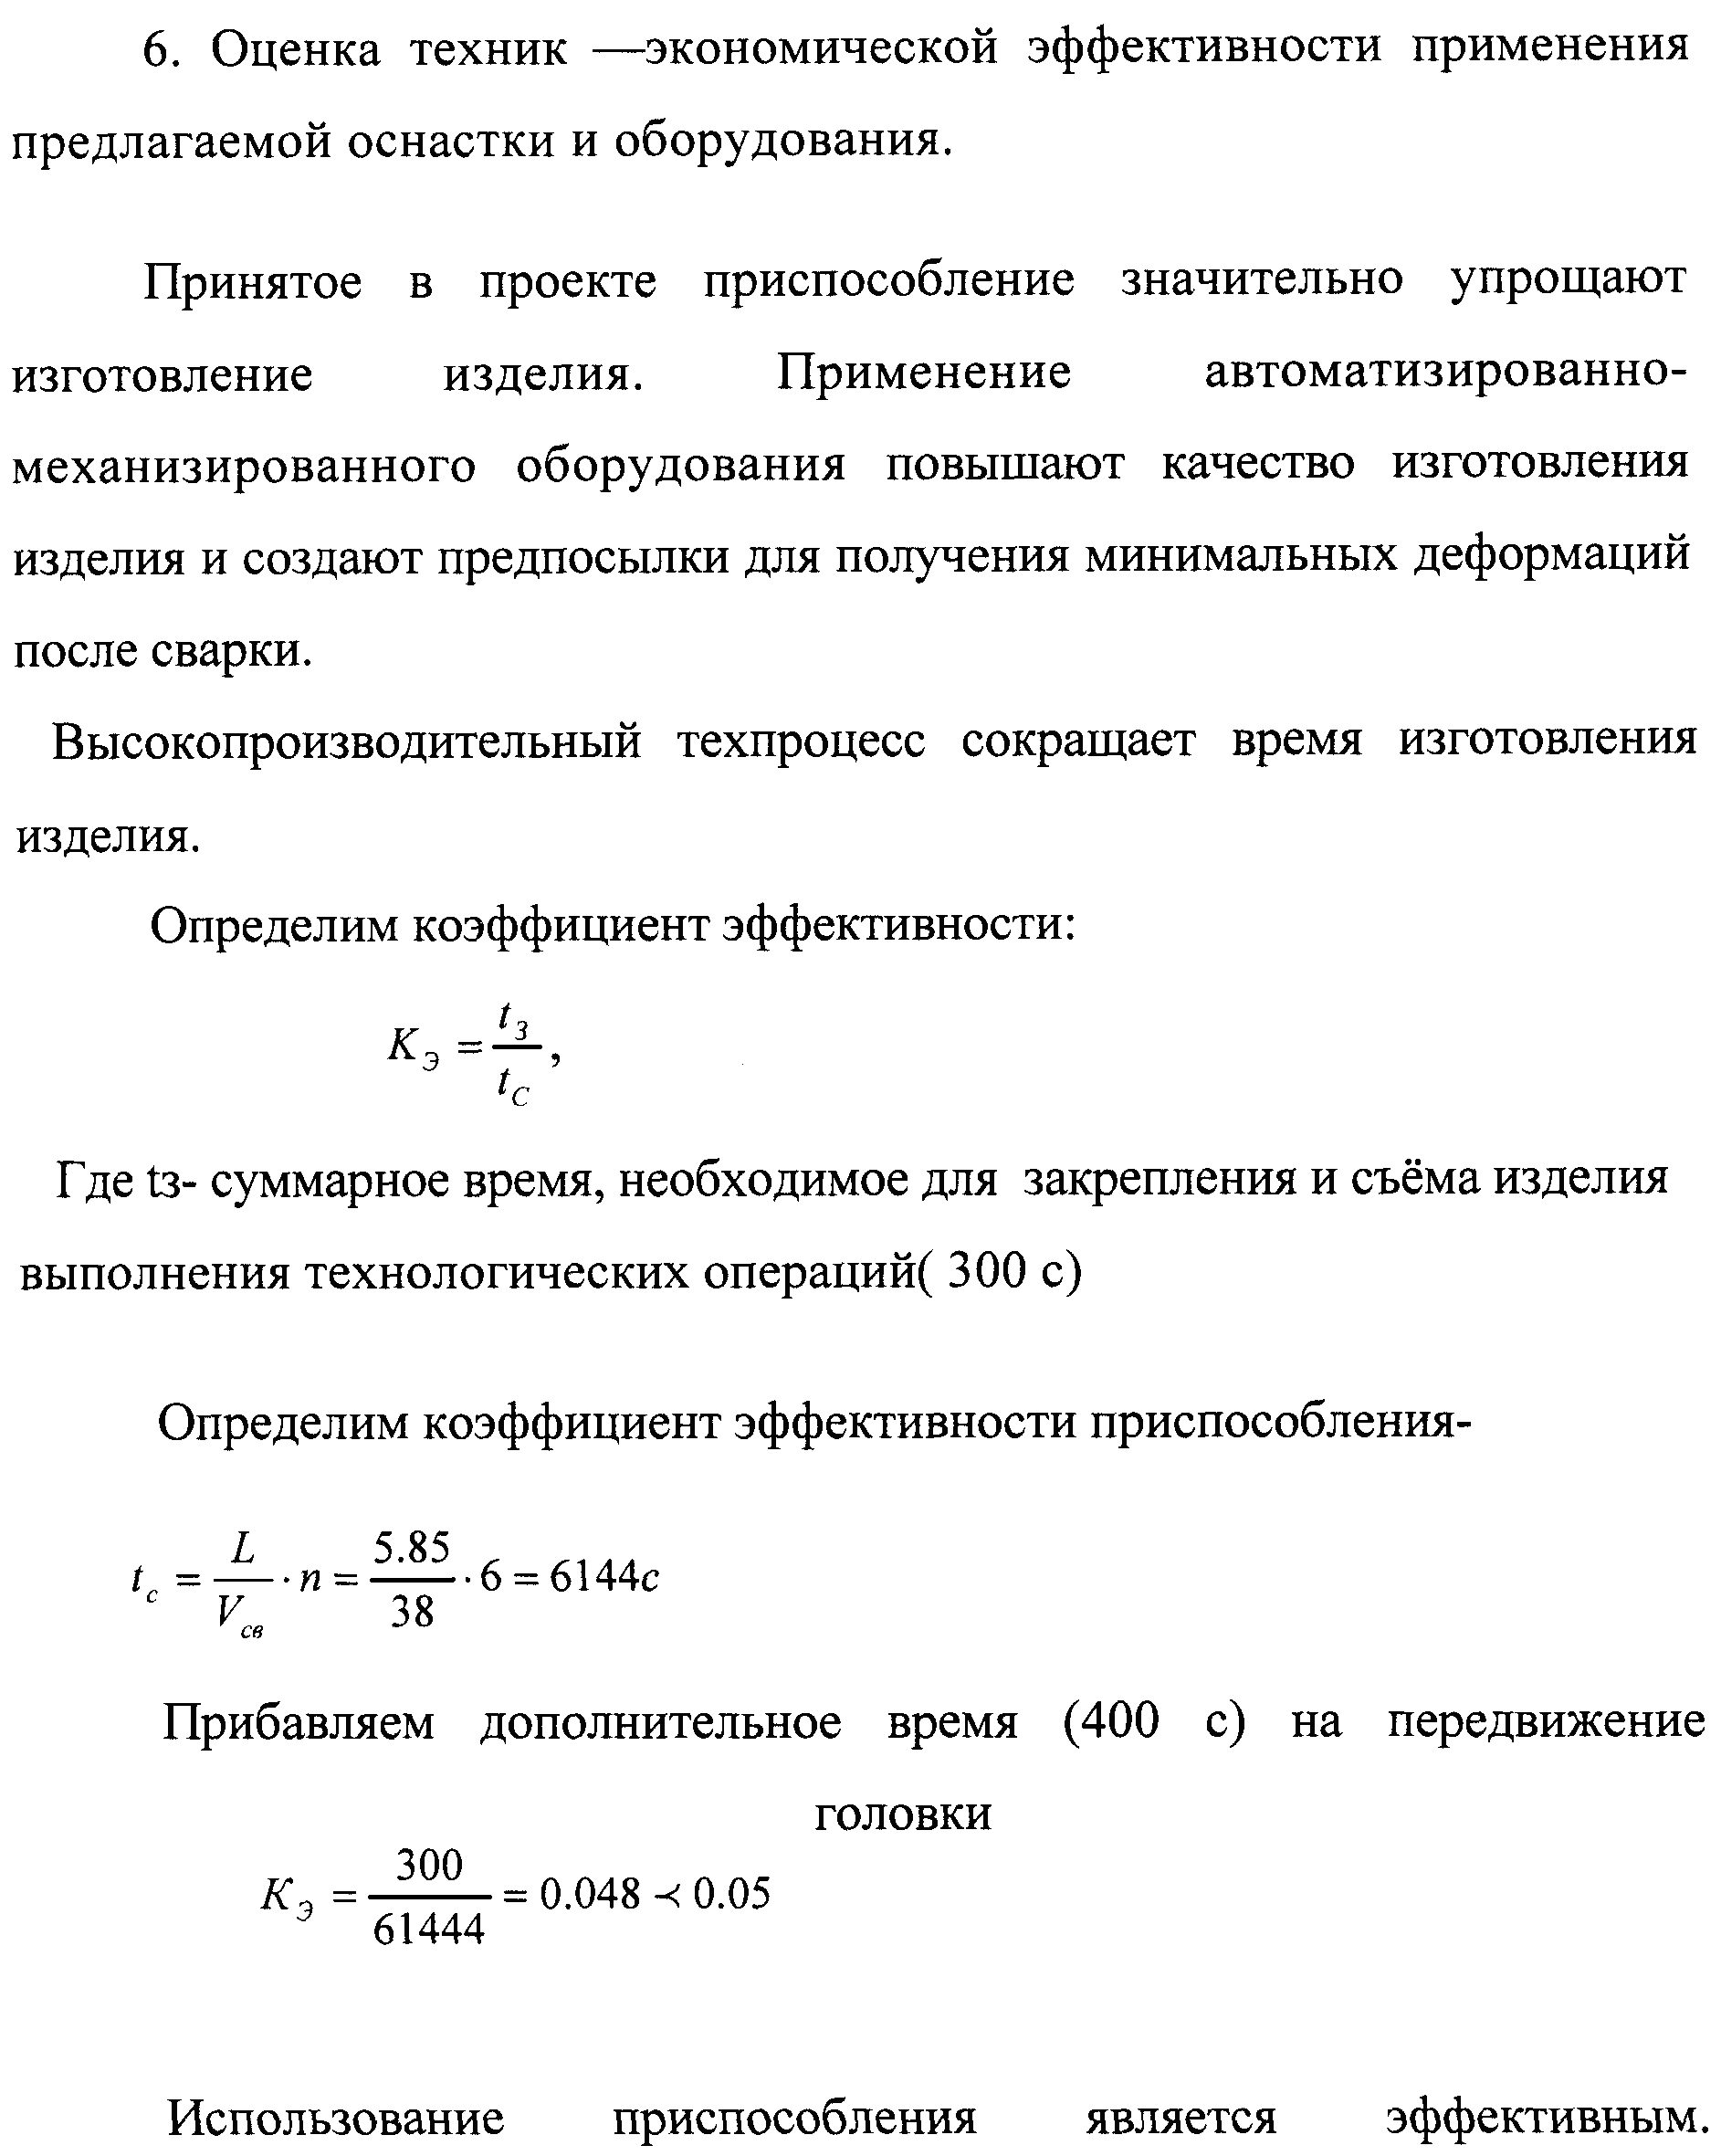

Заключение

В данном курсовом проекте было спроектировано универсальное приспособление для сварки поясных швов балки.
Спроектированное приспособление удовлетворяет всем требованиям, предъявляемых к нему. Данная технологическая оснастка имеет возможность переналадки, при необходимости сварки другой балки. Получены хорошие технико - экономические показатели. Обеспечена техника безопасности.

Список литературы

1. Куркин С. А., Николаев Г. А. Сварные конструкции. Технология изготовления, механизация, автоматизация и контроль качества в сварочном производстве. — М.: Высш. шк., 1991. — 398 с.

2. Евстифеев Г. А., Веретелъников И. С. Средства механизации сварочного производства. Конструирование и расчет. - М: Машиностроение, 1977. - 96 с.

3. Николаев Г. А., Куркин С. А., Винокуров В. А. Сварные конструкции. Технология изготовления. Автоматизация производства и проектирования сварных конструкций. - М.: Вые. шк., 1983. - 344 с.

4. Куркин С. А. Технология изготовления сварных конструкций. Атлас чертежей. -М.: Машиностроение, 1964.- 386 с.

5. Ануръев В .И. Справочник конструктора- машиностроителя. В 3-х т. Т.З.-5-еизд.перераб.и доп.-М.:Машиностроение, 1980-557с,илю

6. Рыморов Е. В. Новые сварочные приспособления.- Л., 1988.-125 с.

